乌云达来副校长召开现场办公会
12月24日上午，校党委委员、副校长乌云达来在后勤处那木斯来处长、银钢副处长、段绍刚副处长、后勤处相关科室负责人的陪同下，对主校区教学场所进行了现场调研。
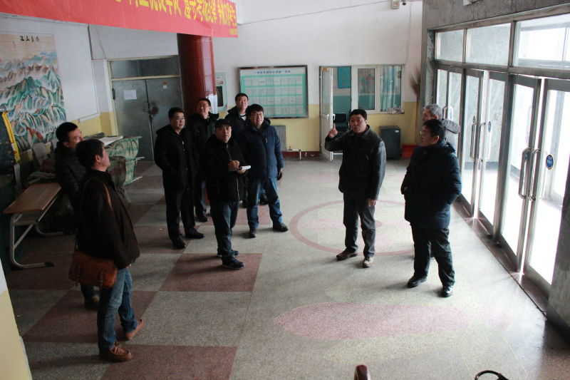
为改善办学条件，提升教育教学环境，推进各项维修工作，保障施设正常运转，乌云达来副校长对经贸楼、职教楼、体育馆、综合楼、师专楼、后勤楼、图书馆、艺术楼、矿业学院教学楼、矿业学院办公楼、专家公寓、外院教学楼等场所进行实地调研。
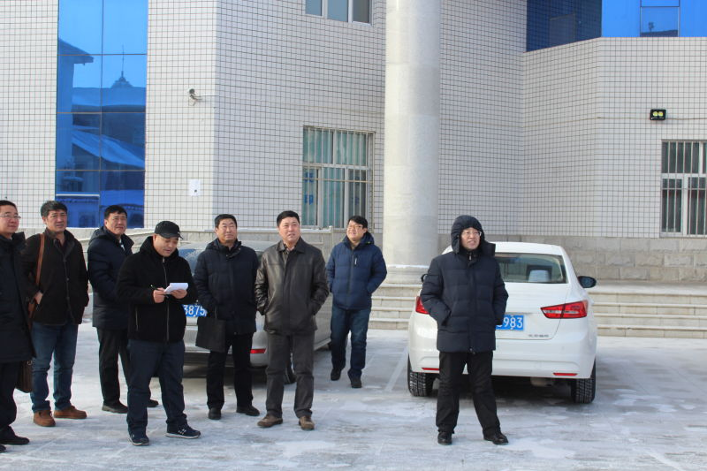
乌云达来副校长要求：一、对需要维修改造内容做好深入调研；二、对出现的一些零星维修任务要利用寒假期间保质保量完成；三、对大型维修改造任务要抓紧时间做好预算编制，为施工招标做好前期准备工作；四、保障“水电暖”等设施正常运转。

